Câu 1: [HH12.C1.2.BT.a] Cho hình chóp có đáy là tam giác đều cạnh và thể tích bằng . Tính chiều cao của hình chóp đã cho.
A. . B. . C. . D. .
Lời giải
Chọn D
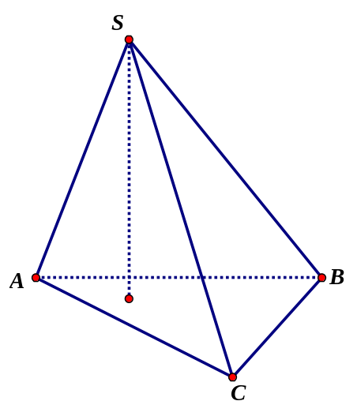
Do đáy là tam giác đều cạnh nên .
Mà .
Câu 6: [HH12.C1.2.BT.a] (THPT CHUYÊN TUYÊN QUANG) Cho hình chóp đều có chiều cao bằng và độ dài cạnh bên bằng . Tính thể tích khối chóp .
A. . B. . C. . D. .
Lời giải.
Chọn A
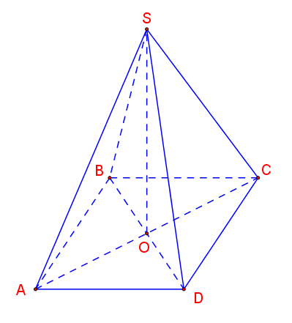
Ta có . Vậy , suy ra .
Vậy
Câu 13: [HH12.C1.2.BT.a] (CỤM 2 TP.HCM) Cho hình chóp có vuông cân tại A, Tính theo a thể tích V của khối chóp
A. B. C. D.
Lời giải.
Chọn A
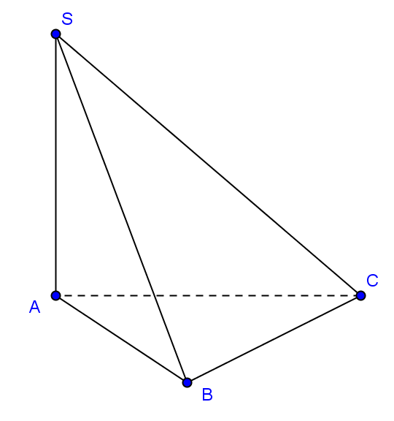.
Ta có nên .
Thể tích khối chóp là .
Câu 29: [HH12.C1.2.BT.a] (THPT CHUYÊN TUYÊN QUANG) Cho khối chóp , trên ba cạnh lần lượt lấy ba điểm sao cho , , . Gọi và lần lượt là thể tích của các khối chóp và . Khi đó tỉ số là
A. . B. . C. . D. .
Lời giải
Chọn B
Ta có Câu 4: [HH12.C1.2.BT.a] (Sở GD Cần Thơ-Đề 324-2018) Cho hình chóp có đáy là hình chữ nhật, , , đường thẳng vuông góc với mặt phẳng và . Thể tích của khối chóp bằng
A. . B. . C. . D. .
Lời giải
Chọn A
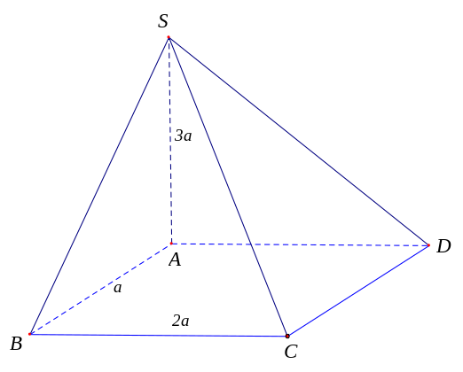
Áp dụng công thức tính thể tích khối chóp ta có .
Câu 10: [HH12.C1.2.BT.a] (THPT Đoàn Thượng - Hải Phòng - Lân 2 - 2017 - 2018 - BTN) Cho khối chóp tam giác đều. Nếu tăng cạnh đáy lên hai lần và giảm chiều cao đi bốn lần thì thể tích của khối chóp đó sẽ:
A. Không thay đổi. B. Tăng lên hai lần. C. Giảm đi ba lần. D. Giảm đi hai lần.
Lời giải
Chọn A
Nếu tăng cạnh đáy lên hai lần thì diện tích đáy tăng bốn lần. Vì giảm chiều cao đi bốn lần nên thể tích khối chóp không thay đổi.
Câu 11: [HH12.C1.2.BT.a] (THPT Đoàn Thượng - Hải Phòng - Lân 2 - 2017 - 2018 - BTN) Cho hình chóp có đáy là tam giác vuông tại , , . Cạnh bên và vuông góc với mặt phẳng . Thể tích khối chóp bằng:
A. . B. . C. . D. .
Lời giải
Chọn D
Ta có vuông tại nên .
Diện tích tam giác là .
Do cạnh bên và vuông góc với mặt phẳng nên là đường cao của hình chóp .
Thể tích của khối chóp là .
Câu 34: [HH12.C1.2.BT.a] (Toán học tuổi trẻ tháng 1- 2018 - BTN) Cho tứ diện . Gọi ; ; lần lượt là trung điểm của các cạnh ; ; . Tỉ 2018 thể tích bằng:
A. . B. . C. . D. .
Lời giải
Chọn D
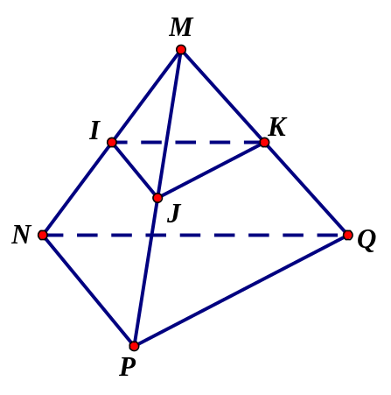
Ta có: .

